Næringspolitisk status 2021–2023
Konkrete resultater etter to år i regjering

To år med aktiv næringspolitikk
Næringspolitisk status 2021–2023 oppsummerer næringspolitikken i regjeringens to første år.
Vi gir her et overordnet bilde av utviklingen i norsk næringsliv, forteller om ti viktige næringspolitiske prosjekter og presenterer status for konkret gjennomføring av Hurdalsplattformen – punkt for punkt.
Hei,
Halvveis i regjeringsperioden kan vi slå fast at det går godt for store deler av norsk næringsliv. Hovedtallene er svært positive og de viser at norske jobb- og verdiskapere gjør en kjempejobb: Til tross for internasjonal inflasjon, ustabile energimarkeder og krig i Europa, har Norge høy sysselsetting og bortimot ingen arbeidsledighet. Det måles rekordstore investeringer i næringslivet og det settes stadig nye eksportrekorder fra fastlandet. Det ble i første halvår startet i underkant av 6 000 nye bedrifter i snitt hver måned, og konkurstallene i første halvår er fremdeles lavere enn før pandemien. Regjeringen har klart å holde inflasjonen under kontroll og vi ser nå at prisveksten avtar tre måneder på rad. Det er godt nytt for norske bedrifter.
En aktiv næringspolitikk viser at det er mulig å møte utfordringer konstruktivt. For eksempel ved innføringen av energitilskuddsordningen som ble utformet sammen med NHO, Virke og LO for å avlaste norske bedrifter da Putins krigføring gav sterke utslag i energiprisene i Europa. Enøktiltakene som ble iverksatt gjennom ordningen, har potensiale til å spare norske bedrifter for et samlet årsforbruk av strøm tilsvarende det hele Kristiansands befolkning står for. Det er bra for miljøet og bra for bedriftenes bunnlinje. Regjeringen gjorde det også lettere for norske bedrifter å inngå gode fastprisavtaler for strøm, som skaper større trygghet og forutsigbarhet.
Norge har alle forutsetninger for å være en ettertraktet leverandør også gjennom det grønne skiftet. Norsk teknologi, kompetanse og råvarer kan skape grønne løsninger som hele verden trenger. Slik kan norsk næringsliv bidra til at verden lykkes med å gjennomføre FNs 17 bærekraftsmål, innfri Parisavtalen og begrense den globale oppvarmingen til 1,5 grader. Det er bedriftene selv som må gripe mulighetene, og det offentlige skal gjennom en aktiv næringspolitikk og gode offentlig-private samarbeid sørge for at de som vil satse og innovere, og som skaper jobber og kutter utslipp, får best mulig rammevilkår.
Fra mine ti år som bedriftsleder vet jeg at god næringspolitikk bør utformes i samarbeid med de som har skoene på. Noe av det aller mest inspirerende jeg får gjøre som næringsminister er å besøke hundrevis av bedrifter, gründere, forskningsinstitutter og klynger over hele landet. Jeg har lyttet og notert, til tilbakemeldinger og i innspillsmøter. De konkrete resultatene som presenteres på de neste sidene, hadde ikke vært mulig å få til uten den fortløpende dialogen vi hele tiden har med jobb- og verdiskaperne der ute. Til alle dere vil jeg si tusen takk!
I månedene som kommer skal vi blant annet styrke gründerpolitikken, legge frem egne veikart for reiseliv og kreative næringer, presentere en strategi for forskning i næringslivet og gjennomføre et teknologiløft, i tillegg til å fortsette utrullingen av reformene Grønt Industriløft, Hele Norge eksporterer og Virkemiddelapparatet 2.0: Én vei inn, og mye annet.
Har du innspill til næringspolitikken eller noe du lurer på? Send meg gjerne en e-post til jan.christian.vestre@nfd.dep.no
God lesning!
Jan Christian Vestre – næringsminister

Hurdalsplattformens mål for næringspolitikken:
Vi skal få flere i jobb slik at mennesker kan oppleve mestring og tilhørighet, bedrifter få tilgang til kompetanse og velferdsstaten videreutvikles på en rettferdig og bærekraftig måte.
Vi skal bidra til å skape lønnsom næringsaktivitet over hele landet og styrke investeringene i både nye og eksisterende bedrifter på fastlandet.
Vi skal øke eksporten utenom olje og gass med 50 prosent innen 2030 for å øke verdiskapingen, styrke norsk konkurranseevne og bidra til en positiv handelsbalanse over tid.
Vi skal kutte norske klimagassutslipp med 55 prosent innen 2030 og omstille norsk økonomi til det sirkulære, naturpositive lavutslippssamfunnet.

Regjeringens to første år i tall

130 000 flere i jobb – de aller fleste i privat sektor
Totalt antall sysselsatte. 1 000. Sesongjustert. 1 kv. 2015–2 kv. 2023
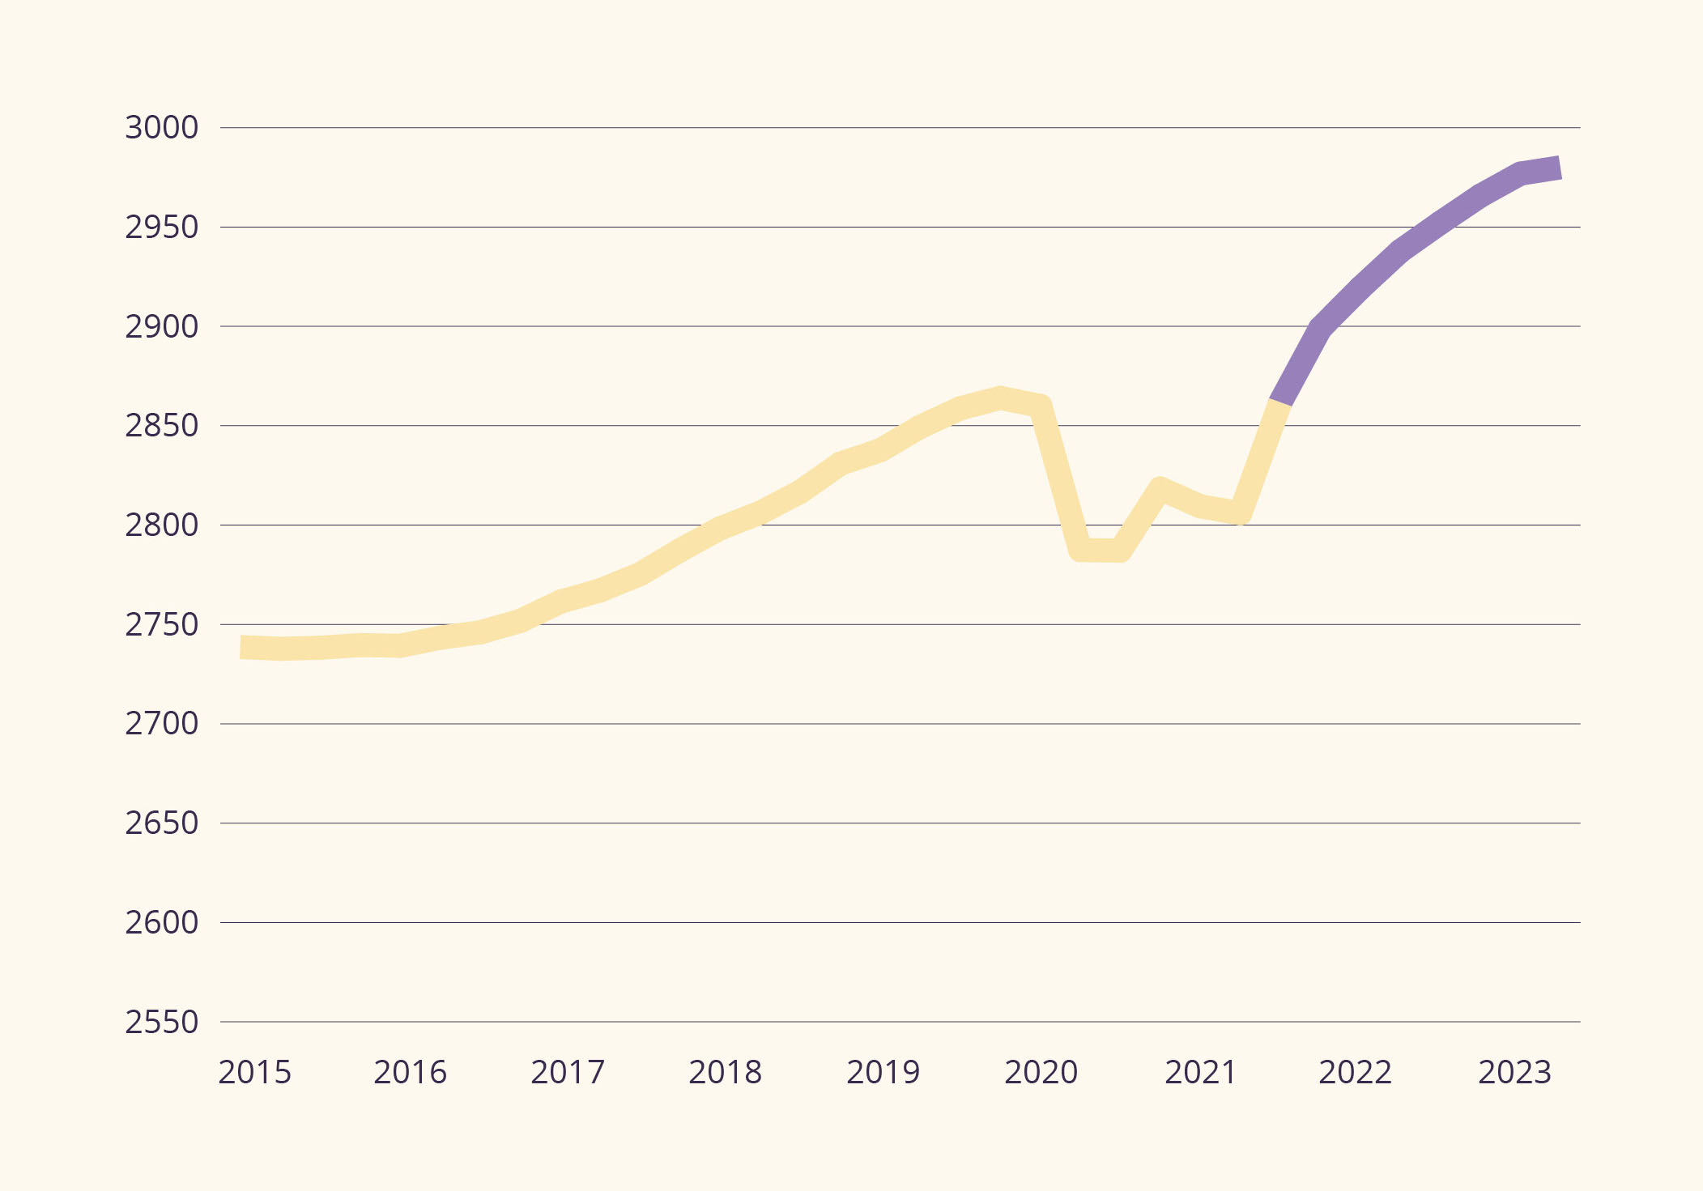

Investeringsboom i norsk fastlandsnæringsliv
Bruttoinvesteringer i fast realkapital i fastlandsnæringslivet (alle investeringer utenom boliginvesteringer, olje og gass). Faste 2020-priser. Sesongjusterte tall. Mrd. kroner. 1. kvartal 2015–2. kvartal 2023.
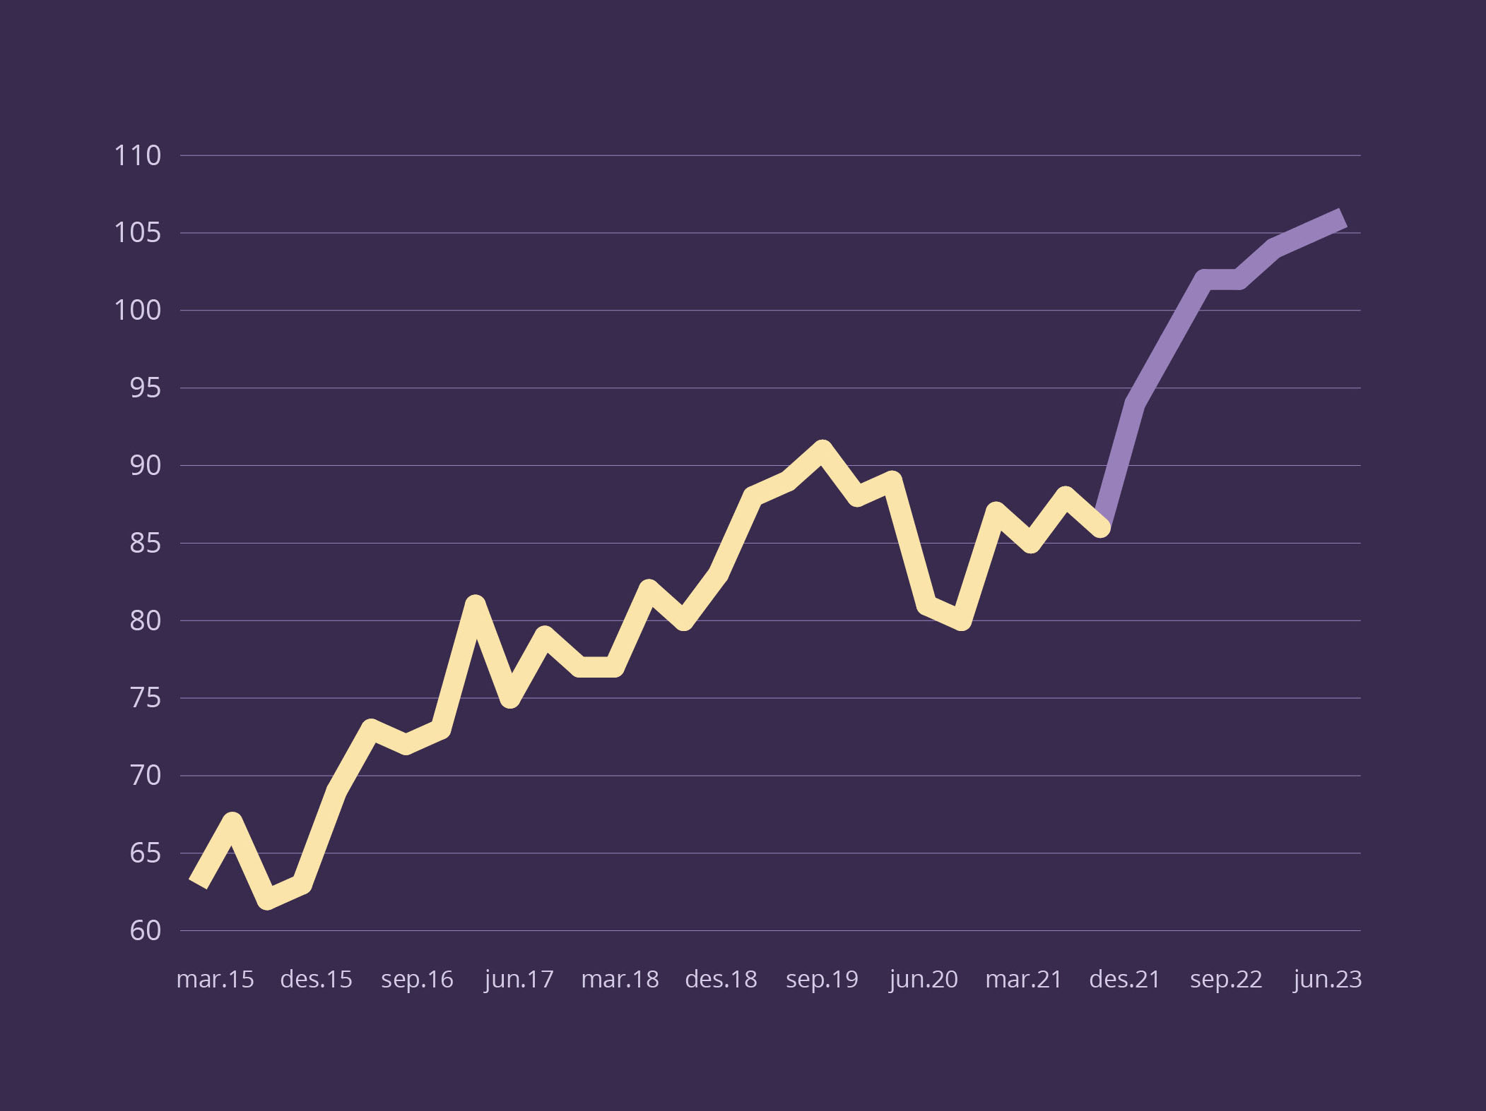

Eksporten fra fastlandet har satt nye rekorder
Eksport fra fastlandet. 1. kvartal 2015–2. kvartal 2023. Faste 2020-priser. Sesongjustert. Mrd.
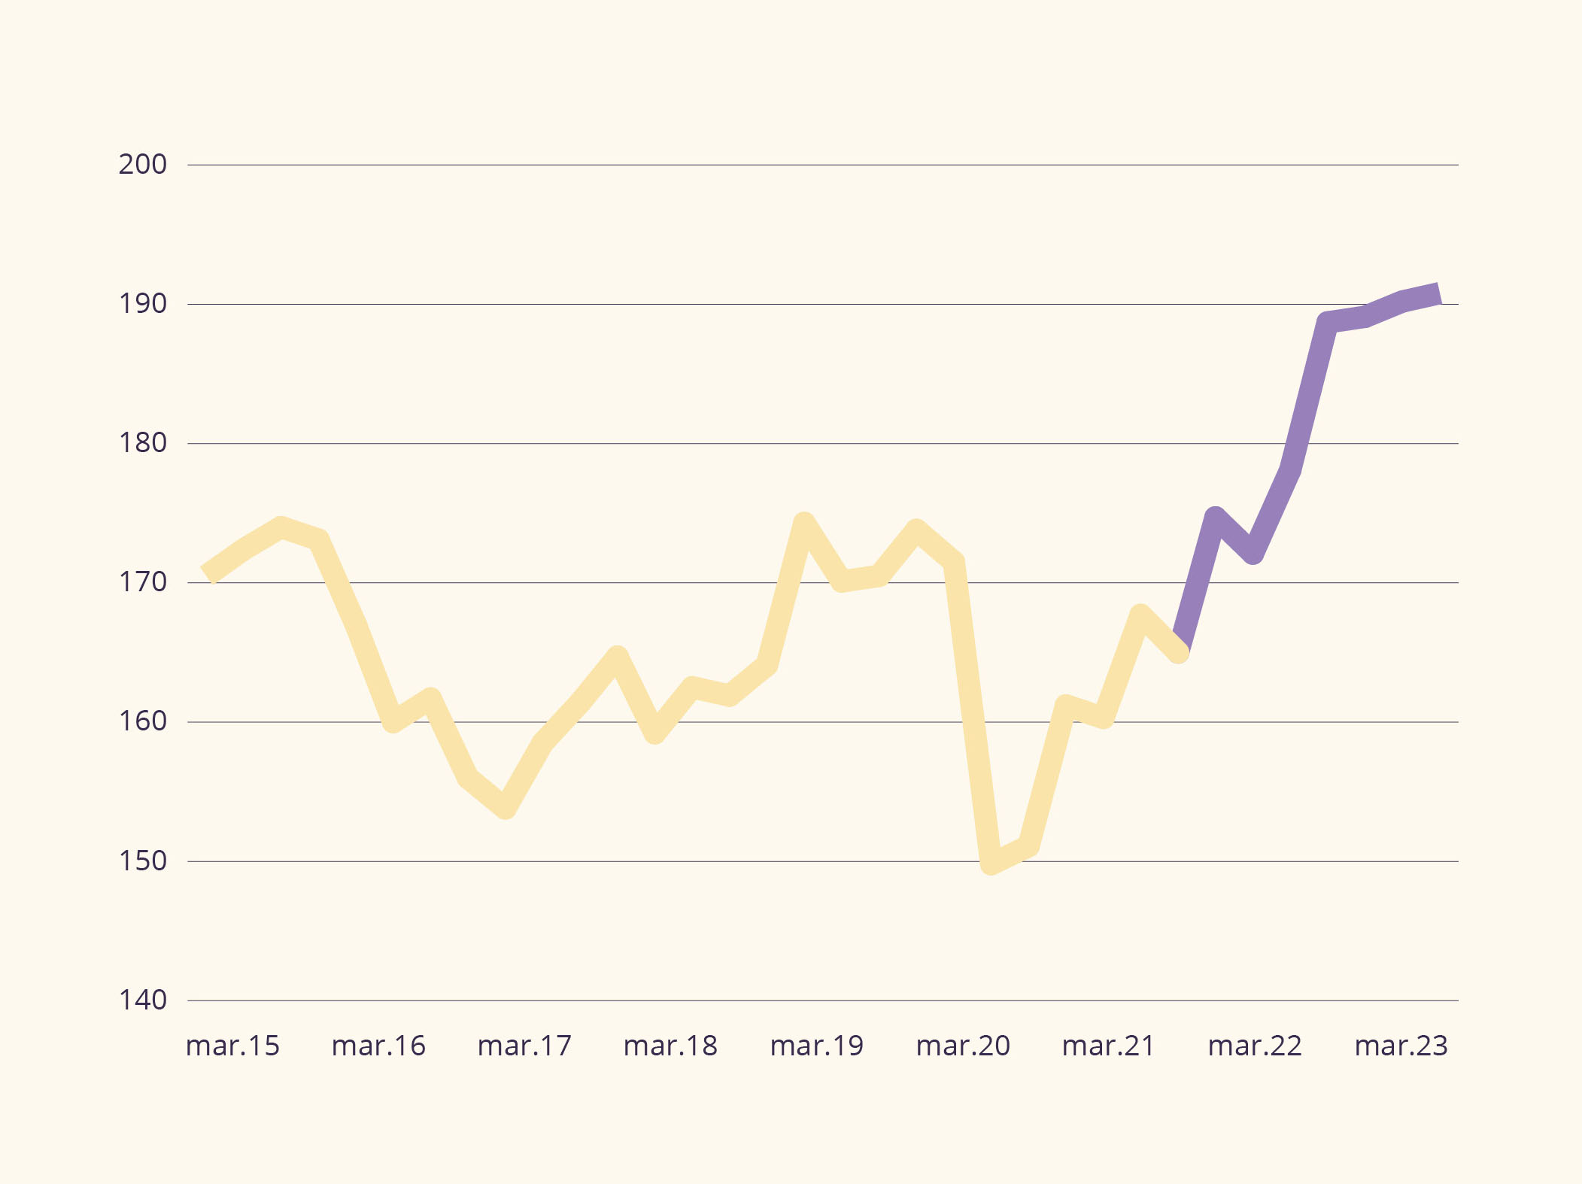

Lavere prisvekst i Norge enn i eurosonen
KPI i Norge sammenlignet med euroområdet (EU-land med euro som valuta). Tolvmånedersvekst.
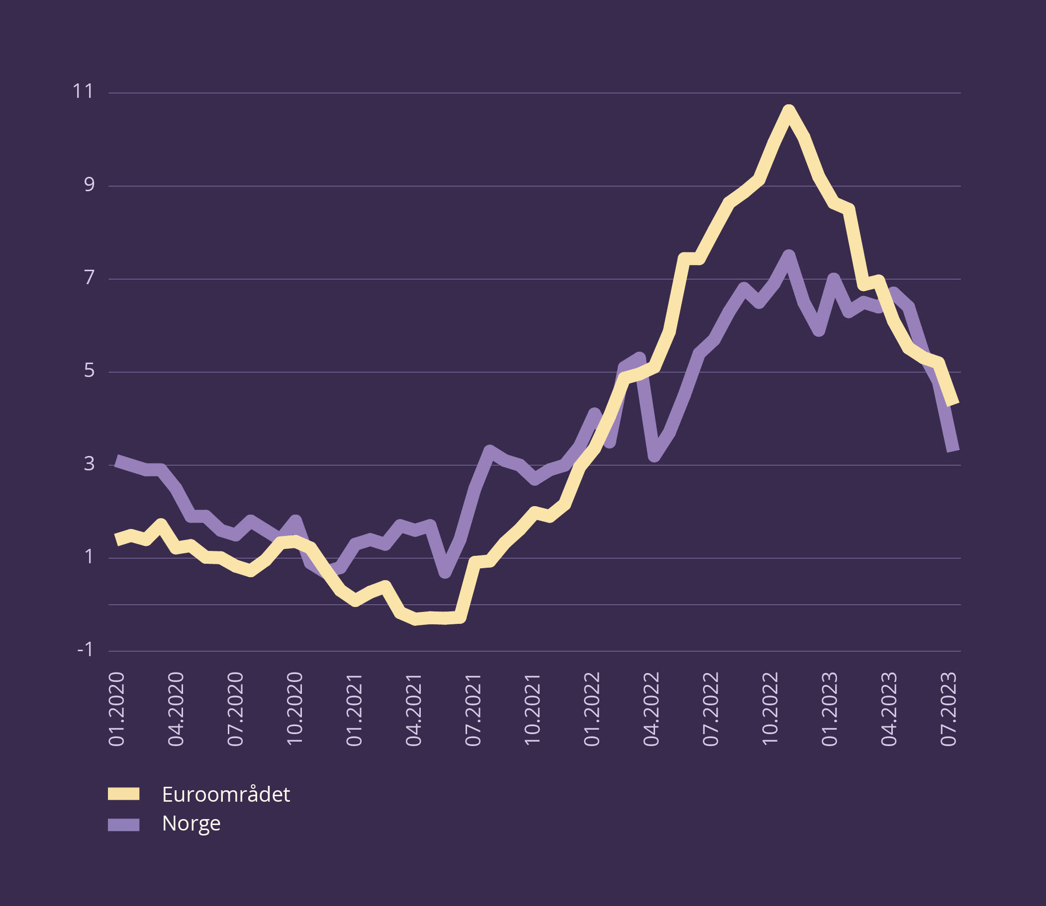

Ti høydepunkter
Regjeringen jobber med en lang rekke næringspolitiske satsninger. Her oppsummerer vi ti av de mest sentrale prosjektene så langt.

Grønt industriløft
Norge skal forbli en industrigigant også i det bærekraftige nullutslippssamfunnet. Grønt industriløft er regjeringens prestisjeprosjekt som viser hvordan vi kan bruke våre naturressurser, kunnskapsmiljøer, industrielle kompetanse og historiske fortrinn for å sette fart på omstillingen og skape grønne verdikjeder med stort eksportpotensial. Regjeringen lanserte i juni 2022 det første veikartet for Grønt industriløft, med syv innsatsområder og 100 tiltak. Et år senere er 96 av tiltakene igangsatt eller fullført. I september i år lanserte vi et oppdatert veikart med to nye innsatsområder, nær 50 nye tiltak og en historisk pakke på 15 milliarder kroner i garantier, lån, egenkapital og tilskudd.
Grønt industriløft omhandler nå havvind, batterier, hydrogen, sol, prosessindustri, karbonfangst og lagring, treforedling og bioøkonomi, maritim industri og produksjonsindustri. Vi har også presentert egne strategier og veikart med tiltak for å sette fart på utviklingen på helsenæringen, mineralnæringen og en komplett, lønnsom verdikjede for batterier. Det har aldri vært målt høyere investeringer i norsk industri enn nå.

Hele Norge eksporterer
I Hurdalsplattformen har vi satt oss et ambisiøst mål om at Norge skal øke eksporten utenom olje og gass med 50 prosent innen 2030. Hele Norge eksporterer er reformen som legger til rette for at myndigheter, næringslivet og virkemiddelapparatet skal jobbe sammen i et offentlig-privat partnerskap og gjøre offensive fremstøt i utpekte markeder der norsk næringsliv har stort potensiale for å lykkes. Etter innspill fra næringslivet er det så langt pekt på flere strategiske eksportnæringer, og iverksatt satsinger på havvind og grønn maritim eksport.
Vi har også samordnet Team Norway-innsatsen i utlandet, styrket eksportfinansieringen og innført en ordning der små og mellomstore bedrifter kan få dekket inntil halvparten av kostnadene for sine eksportfremstøt. Det har aldri vært målt høyere eksport fra fastlandet enn nå.

Virkemiddelapparatet 2.0: Én vei inn
Regjeringen vil gjøre virkemiddelapparatet mer brukervennlig. Gjennom reformen Virkemiddelapparatet 2.0: Én vei inn skal vi forenkle søkeprosessen for gründere og bedrifter i alle faser, og dermed frigi mer tid til innovasjon og jobbskaping. Målet er å få et system som spør «hva kan jeg hjelpe deg med?», og som tilpasser seg brukerens behov, heller enn at brukeren må tilpasse seg systemet. Da kan bedriftene bruke mer tid og energi på det de kan best.
Vi vrir også virkemidlene i grønn retning. Regjeringen har innført et nytt prinsipp om at alle prosjekter som får støtte, skal ha en plass på veien til lavutslippssamfunnet.

Mer bærekraftige og innovative anskaffelser
Det offentlige kjøper varer og tjenester for rundt 740 milliarder kroner i året. Det er en stor mulighet til å bruke innkjøpskreftene til å nå regjeringens mål om å kutte klimagassutslipp med minst 55 prosent innen 2030. Fra og med 1. januar skal klima og miljø som hovedregel vektes med minst 30 prosent i alle offentlige anskaffelser, og høyere der det er relevant. Dette vil bidra til å påvirke markedet i positiv retning.
Vi vil også presentere et helt nytt anskaffelsesregelverk som i enda større grad skal fremme innovasjon og bærekraftig utvikling, samtidig som det skal bli enklere for små og mellomstore bedrifter å levere varer og tjenester til det offentlige.
Regjeringen ruller ut Norgesmodellen med nasjonale seriøsitetskrav for alle offentlige anskaffelser. Vi har startet med bygg- og anlegg og renholdsbransjen. Hensikten er å fremme det trygge og seriøse arbeidslivet gjennom å stille krav om blant annet HMS-kort, obligatorisk tjenestepensjon, betaling via bank og etter hvert også skjerpede krav til lærlinger.
Norgesmodellen utvikles i nært samarbeid med partene i arbeidslivet og vil øke konkurransekraften til norske bedrifter.

Et grønnere og mer aktivt statlig eierskap
Eierpolitikken er videreutviklet og tilpasset muligheter og utfordringer i dette tiåret. Målet er økt verdiskaping i hele Norge, og en fortsatt god og bærekraftig forvaltning av det statlige eierskapet. Regjeringen har et pragmatisk syn på hvor mye staten skal eie. Vi har lagt fram en ny eierskapsmelding hvor vi stiller flere og tydeligere forventninger til selskapene der staten er med på eiersiden. Dette gjelder særlig områdene klima, naturmangfold og økosystemer, risikostyring, åpenhet og rapportering, arbeidsvilkår, og lønn og godtgjørelse. Norge er det første og foreløpig eneste landet i verden med forventning om at selskapene skal ha vitenskapsbaserte klimamål der dette er tilgjengelig.
Vi har også innført et følg eller forklar-prinsipp for lederlønninger. Hvis en ledende ansatt i et statlig eid selskap får høyere lønnsvekst enn gjennomsnittet av de ansatte, skal dette begrunnes særskilt og legges frem for eierne på generalforsamlingen. I 2022 økte lederlønningene mindre enn gjennomsnittet i befolkningen.

Historisk mange dagligvaretiltak
Mangel på tøff konkurranse i dagligvarebransjen kan føre til at vi betaler mer for maten enn vi må, og at utvalget er dårligere enn det kunne vært. Regjeringen har derfor iverksatt historisk mange tiltak for å bedre konkurranseforholdene i dagligvarebransjen, og bidra til bedre utvalg og lavere priser for forbrukerne. Regjeringen følger opp sin tipunktsplan, og har blant annet besluttet å forby negative servitutter, en praksis som innebærer at dagligvarekjeder kan hindre konkurrenter fra å åpne ny butikk i et lokale.
Tidligere har vi sett at aktørene signaliserer kommende prisøkninger gjennom mediene, det har vi tatt tak i, og aktørene har endret sin praksis.
Flere lov- og forskriftsendringer har vært på høring og vil bli fulgt opp. Dagligvaretilsynet og Konkurransetilsynet har fått sterkere muskler og mer midler til sitt arbeid med dagligvare og vi er i full gang med analyser om kjedenes egne merkevarer, vertikal integrasjon og hvem som tjener på prisøkningene i bransjen. Regjeringen fører en kunnskapsbasert dagligvarepolitikk, og vil fortløpende følge opp med nye tiltak der det er nødvendig.

Industripartnerskap og handel
Regjeringen arbeider målrettet for å posisjonere norsk, bærekraftig næringsliv internasjonalt. I april 2023 inngikk regjeringen Grønn allianse med EU. Denne avtalen skal sikre et forsterket klima-, energi- og industrisamarbeid mellom Norge og EU. Regjeringen har også styrket samarbeidet med Tyskland, USA og de nordiske landene gjennom strategiske partnerskap.
Vi jobber aktivt for å utvikle og inngå nye handelsavtaler, og for å bidra til at norsk næringsliv kan lykkes best mulig i det globale markedet.

Mer likestilling i næringslivet
Kun 20 prosent av styremedlemmene i norske virksomheter er kvinner. Regjeringen har derfor lagt frem forslag om å stille krav til 40 prosent av hvert kjønn i styrene til store og mellomstore aksjeselskaper, og i flere andre selskaper. De nye reglene er utformet sammen med NHO og LO og vil innføres gradvis fra 2024. I løpet av de neste årene vil reglene omhandle om lag 20 000 selskaper.
Norge er nå det første landet i verden som innfører slike regler og vi mener at dette vil bidra til å skape mer innovasjon, bedre arbeidsmiljø, bedre beslutninger og økt verdiskaping i norsk økonomi.

Forenkling og digitalisering
Det skal være enklest mulig å drive bedrifter og skape jobber i Norge. Regjeringen har satt et mål om å redusere næringslivets kostnader knyttet til pålagte regler og innrapporteringsplikter med 11 milliarder kroner innen 2025, og arbeidet er godt i gang. Vi har invitert næringslivet til å komme med forslag og har så langt mottatt over 140 ulike ideer.
Regjeringen er også i gang med et arbeid for å øke digitaliseringen mellom bedrifter og det offentlige, slik at jobbskaperne kan bruke mest mulig tid på verdiskaping, ikke på å fylle ut skjemaer og til å lete frem i offentlig byråkrati.

Ren, rimelig og fornybar energi
Regjeringen har satt i gang en storstilt utbygging av havvind som skal doble norsk kraftproduksjon de neste årene, skape mange nye kompetansearbeidsplasser og bidra til at ren og rimelig fornybar energi forblir et fortrinn for norsk næringsliv. Under energikrisen i 2022 etablerte regjeringen sammen med LO, NHO og Virke en energitilskuddsordning som bidro til at de mest strømintensive bedriftene kunne gjennomføre enøktiltak tilsvarende strømforbruket til Kristiansands befolkning.
I tillegg har vi tatt strukturelt grep og fått på plass et nytt og varig marked for fastprisavtaler. Høsten 2022 mente vi at slike avtaler burde koste under 1 krone/kwt. Nå har vi fasiten: bedrifter som ønsker mer forutsigbarhet kan tegne fastprisavtaler ned til under 60 øre/kwt og fleksibiliteten blir stadig bedre.

Om skatter og avgifter
Regjeringen er opptatt av at næringslivet skal ha forutsigbare rammebetingelser, også når det kommer til skatt og avgift.
Hurdalsplattformen slår fast at selskapsskatten skal ligge fast på 22 prosent. Dette er 6 prosentpoeng lavere enn for ti år siden.
Regjeringen har, i tråd med det vi gikk til valg på, økt formuesskatten noe, men samlet ville inntektene fra formuesskatten vært høyere dersom vi hadde innført reglene som gjaldt for ti år siden. For netto formuer over 20 millioner kroner er den effektive skattesatsen for aksjer nå 0,88 prosent, mot 1,1 prosent i 2013.
I statsbudsjettet for 2024 foreslår regjeringen også enkelte lettelser i beregningen av formuesskatt for næringseiendom, som reduserer formuesskatten for berørte eiere.
Det siste tiåret har utbytteskatten økt med 3,3 prosent for å harmonere inntektsskatten og formueskatten i tråd med skattefaglige anbefalinger. Økt skatt på formue og utbytter gjør skattesystemet mer omfordelende. Økt utbytteskatt har også bidratt til at marginalskatten for aksjeinntekter har blitt likere den høyeste marginalskattesatsen for lønnsinntekt.
De midlertidige skatteøkningene i form av høyprisbidrag og ekstra arbeidsgiveravgift som ble vedtatt i 2023-budsjettet, var begrunnet med den spesielle situasjonen Norge, i likhet med andre europeiske land, var i, med ekstraordinære inntekter i kraftsektoren og økte utgifter på mange områder, blant annet strøm. Det ble blant annet innført en situasjonsbestemt økning i arbeidsgiveravgiften, som regjeringen foreslår å starte avviklingen av.
Høyprisbidraget for vann- og vindkraft ble innført for å omfordele mer av de ekstraordinært høye inntektene fra kraftproduksjon i deler av landet. Høyprisbidraget er foreslått avviklet med virkning fra og med 1. oktober i år.
Et bredt flertall på Stortinget har vedtatt å innføre grunnrenteskatt på havbruk fra 2023 og det er foreslått grunnrenteskatt for vindkraft på land fra 2024. En godt utformet grunnrenteskatt vil ikke svekke lønnsomheten i nye investeringsprosjekter. Grunnrenteskattene bidrar også til økte inntekter for lokalsamfunnene.
For øvrig har 85 prosent av alle med inntekt fått lavere eller uendret skatt med denne regjeringen, og skattesystemet har blitt mer rettferdig for å motvirke økende forskjeller i samfunnet.
Et samfunn med små forskjeller har høy tillit, høy produktivitet, høy omstillingsevne og høy verdiskaping.

Status Hurdalsplattformen

Tiltak
En aktiv næringspolitikk
Under arbeid | Gjennomgå hele det næringsrettede virkemiddelapparatet, med sikte på å forenkle, tilgjengeliggjøre og styrke ordningene som skal bidra til at norske bedrifter kan vokse.
Under arbeid | Føre en næringspolitikk som bidrar til å styrke handelsbalansen utenom olje og gass med utlandet.
Gjennomført | Utforme en ny eierskapsmelding med mål om at statlig kapital og eierskap bidrar til økt eksport, utvikling av nye, grønne verdikjeder og flere arbeidsplasser.
Gjennomført | Utøve det statlige eierskapet mer aktivt for å fremme fellesskapets interesser knyttet til klima og bærekraft, lønns- og arbeidsvilkår, lokale ringvirkninger, læreplasser, kamp mot sosial dumping og moderasjon i lederlønninger.
Under arbeid | Stille økte krav til bedrifter i tråd med samfunnskontrakten mellom staten, kommunene og næringslivet når det gjelder bærekraft, lønns- og arbeidsvilkår, innovasjon, lokale ringvirkninger og et inkluderende arbeidsliv.
Under arbeid | Åpne for at staten etablerer eller kjøper seg inn i selskaper på områder der det er av strategisk interesse for Norge. Det skal utredes et statlig eierskapsinstrument for å styrke det nasjonale eierskapet.
Under arbeid | Videreutvikle Investinor med mål om å kunne inngå partnerskap med private eiere for å sikre langsiktig industrielt eierskap og kapital.
Gjennomført | Føre en lederlønnspolitikk i selskaper med staten som hel- eller deleier basert på moderasjon, hvor bonuser begrenses kraftig og ses på som en del av en leders samlede lønnsavtale.
Under arbeid | Endre regelverk og praksis for offentlige anskaffelser slik at de støtter viktige mål som bærekraft, gode lønns- og arbeidsvilkår, bruk av lærlinger, innovasjon og lokale ringvirkninger. Offentlige anskaffelser må utformes og kontraktstørrelsen må tilpasses slik at norske bedrifter kan delta i konkurransen.
Under arbeid | Skjerpe kravene til åpenhet om eierskap og skatt i offentlige anskaffelser og utrede om offentlige innkjøpere bør sette offentlig land-for-land-rapportering som vilkår i større anbuds- og anskaffelsesprosesser.
Planlagt | Auke bruken av norsk mat i offentlege verksemder.
Under arbeid | Leggje til rette for at det blir bygd anlegg for gjenvinning av brukt tremateriale frå bygg, som sikrar at materialet kan brukast til nye industriprodukt for å auke sysselsettinga og verdiskapinga.
Gjennomført | Sikre gode ordningar for industrielle lån, tilskot og risikoavlasting innanfor bioøkonomi.
Gjennomført | Vekte klima- og miljøhensyn med minimum 30 pst i offentlige anskaffelser og høyere der det er relevant.
Under arbeid | Utvikle bruk av lav- og nullutslippsteknologi som setter fart på den grønne omstillingen i næringslivet gjennom gjensidig forpliktende avtaler, også kalt klimapartnerskap.
Under arbeid | Bruke offentlig innkjøp til å stille høye miljøkrav.
Under arbeid | Sikre at statlige og kommunale anbud er utformet slik at lokale og regionale leverandører kan delta i konkurransen om hele eller deler av oppdraget.
Under arbeid | Sørge for at partene i arbeidslivet er representert i alle relevante regjeringsutvalg.
Under arbeid | Sikre at lønns- og arbeidsvilkår styrkes ved anbudsprosesser, oppsplitting av selskaper og andre endringer av selskapsstruktur.
Under arbeid | Utarbeide en Norgesmodell med nasjonale seriøsitetskrav for alle offentlige anskaffelser.
Under arbeid | Vidareføre treprosentmålet i forskingspolitikken og leggje fram ein strategi for at forsking og utvikling i næringslivet skal utgjere to prosent av BNP innan 2030.
Handel og eksportfremme
Under arbeid | Trygge arbeidsplasser i eksportnæringene ved å sikre bedriftene god adgang til sine viktigste markeder gjennom internasjonale avtaler og klare kjøreregler for handel gjennom WTO.
Under arbeid | Sikre at Norge engasjerer seg aktivt og tidlig i politiske prosesser i EU som er viktige for norske interesser og utviklingen av norsk næringsliv.
Gjennomført | Fastsette et mål om å øke norsk eksport utenom olje og gass med minst 50 prosent innen 2030, og sette ned et partssammensatt utvalg som skal konkretisere tiltak og virkemidler for å nå dette målet.
Gjennomført | Gjøre arbeidet med å fremme norsk eksport til en kjerneoppgave i relevante deler av forvaltningen.
Gjennomført | Gi Eksportfinansiering Norge et bredere mandat og finansieringsløsninger som er på nivå med våre handelspartnere, inkludert mulighet til å låne ut til innenlandske klimaprosjekter i industrien med stort eksportpotensial. Vi vil sørge for godt samarbeid med lokale finansinstitusjoner, samt styrke etatens lokale tilstedeværelse.
Under arbeid | Utnytte det internasjonale handlingsrommet for eksportgarantier.
Under arbeid | Arbeide for å inngå nye handelsavtaler som kan legge til rette for økt eksport, nye arbeidsplasser, tilgang til nye markeder og lavere utslipp globalt, hvor man ivaretar og sikrer norske interesser, herunder norske landbruksinteresser.
Under arbeid | Arbeide for at flernasjonale handelsavtaler tar inn grunnleggende standarder og rettigheter basert på ILOs kjernekonvensjoner, som også kan bygges inn i globale handelsavtaler i regi av WTO.
Under arbeid | Gjennomgå grensehandelsproblematikken i lys av erfaringene fra koronapandemien og fra andre land, som Danmark, og foreslå konkrete tiltak som reduserer grensehandelen og styrker konkurransekraften til norsk næringsliv.
Under arbeid | Styrke norske muligheter til å skape arbeidsplasser i hele Norge gjennom et strategisk industripartnerskap med EU.
Et krafttak for industrien
Under arbeid | Sikre størst mulig grad av videreforedling av våre naturressurser i Norge, slik at disse gir merverdier til samfunnet gjennom lengre verdikjeder, flere sysselsatte og større eksportinntekter.
Under arbeid | Inngå gjensidig forpliktende klimapartnerskap, der fellesskapet bidrar med støtte til omlegging og teknologiskifte til lav- og nullutslippsløsninger.
Under arbeid | Bidra til industriell satsing basert på utnyttelse og foredling av grønne, norske råvarer og fornybart karbon, for eksempel gjennom et grønt statlig investeringsselskap.
Under arbeid | Legge frem en nasjonal strategi for klargjøring av grønne industriområder og industriparker med internasjonale konkurransefortrinn. Strategien skal sikre tilgang til areal, energiforsyning, infrastruktur og kompetanse til fremtidige industrietableringer.
Under arbeid | Styrke SIVA, for eksempel ved å vurdere å gi selskapet ansvar for forskuttering av industritomter.
Under arbeid | Styrke arbeidet med robotisering og automatisering på tvers av ulike industrier, med mål om å få industriaktører som er flyttet ut, tilbake til Norge.
Under arbeid | Stille langsiktig kapital til rådighet der dette kan spille en avgjørende rolle for å få til nye industrielle satsinger i Norge, eksempelvis innen helseindustrien, hydrogen- og mineralnæringene.
Under arbeid | Utnytte potensialet for økt verdiskaping, eksport og sysselsetting ved å tilrettelegge for produksjon av kritisk viktige legemidler i Norge, som vaksiner, antibiotika og råstoff til legemidler. Vi vil etablere et nasjonalt senter for utvikling og produksjon av vaksiner og biologiske legemidler.
Under arbeid | Etablere et program for industri 4.0 i samarbeid med relevante industrimiljø, for å se digitalisering, automatisering og kompetanse i industrien i sammenheng.
Under arbeid | Legge til rette for en komplett norsk industriell verdikjede for rombasert infrastruktur og tjenester for småsatellitter.
Under arbeid | Satse på romindustrien, blant annet gjennom aksen Andøy–Narvik–Tromsø– Svalbard. Vi vil arbeide for et nasjonalt senter for jordobservasjon i Tromsø og et nasjonalt innovasjonssenter for rombasert virksomhet på Andøya, og utnytte næringspotensialet i at Andøya Spaceport nå realiseres.
Gjennomført | Bruke Statkraft som en spydspiss i utviklingen av fornybar energi gjennom et forutsigbart og aktivt eierskap. Vi vil også bidra til at Statkraft blir en industriell utvikler innen grønn hydrogen- og batterivirksomhet og trekker med seg norsk leverandørindustri til utlandet.
Under arbeid | Legge til rette for storskala battericelleproduksjon i Norge, gjennom å sikre næringen rammebetingelser som i større grad er konkurransedyktige internasjonalt.
Under arbeid | Satse på industriell aktivitet i en komplett batteriverdikjede, inkludert råmaterialer, komponenter, utnyttelse, innsamling og resirkulering.
Innovasjon, forenkling og gründerskap
Under arbeid | Redusere næringslivets kostnader knyttet til pålagte regler og utfylling av offentlige skjemaer med 11 milliarder kroner innen 2025. Ved nye reguleringer skal det som hovedregel vurderes om små selskaper kan få spesielle tilpasninger eller unntak.
Gjennomført | Samordne offentlige tilsyn og rapportering.
Under arbeid | Gjennomgå det norske lovverket grundig med mål om å identifisere og fjerne hindringer for innovasjon og digitalisering.
Gjennomført | Opprette et eget program for å forenkle og gjøre tilgjengelig virkemiddelapparatet for små og mellomstore bedrifter som søker støtte.
Gjennomført | Evaluere virkemiddelapparatet, herunder Argentum og Investinor, for å sikre at vekstbedrifter har tilgang på kapital i en tidlig fase.
Under arbeid | Avklare nødvendige reguleringer for nye næringer på et tidlig tidspunkt.
Under arbeid | Redusere behandlingstiden for offentlige tillatelser til næringslivet.
Planlagt | Etablere et utviklingsprogram for trebygg og klimavennlig fornying av bygg.
Handelsnæringen
Under arbeid | Støtte norske nettaktører i konkurranse med internasjonale giganter.
Under arbeid | Sikre effektiv innføring av lov om god handelsskikk og sørge for tilstrekkelig tilsyn og åpenhet som sikrer forbrukernes interesser.
Under arbeid | Legge til rette for forsknings- og innovasjonsprosjekter i handelsnæringen.
Reiseliv
Under arbeid | Utvikle en nasjonal plan for reiselivsnæringen, med fokus på bærekraftig utvikling, markedsføring, kompetanse, helårlige arbeidsplasser, destinasjonsutvikling og verdiskaping i hele landet.
Gjennomført | Igangsette forslaget om REIS21 som et virkemiddel for kunnskapsbasert innovasjon og omstilling i norsk reiseliv.
Under arbeid | Lansere et eget pilotprogram for et bærekraftig reiseliv, som støtter opp om lokal natur- og miljøforvaltning og utslippsfrie reiser til og fra norske reisemål.
Under arbeid | Utvikle en nasjonal godkjenningsordning for lokal- og regionguider, turledere og fjellførere, i samarbeid med friluftsorganisasjonene.
Under arbeid | Sikre lokal verdiskaping og tilrettelegging ved å gi kommuner mulighet til å innføre besøksbidrag. Det skal raskt settes i gang ett eller flere pilotprosjekter, for eksempel i Lofoten, basert på lokalt initiativ.
Under arbeid | Gjennomgå rammebetingelsene for de regionale destinasjonsselskapene i samarbeid med næringen.
Under arbeid | Sikre norske reiselivsbedrifter i møte med internasjonale plattformselskaper.
Mineraler
Under arbeid | Vurdere hvordan staten kan sikre at en større del av verdiskapingen i mineralnæringen blir igjen lokalt og nasjonalt.
Under arbeid | Vurdere en lokal deponikostnad for uutnyttede overskuddsmasser.
Under arbeid | Legge til rette for elektrifisering av gruvedrift og gjenvinning av mineraler, blant annet gjennom igangsetting av nye forskningsprosjekter.
Under arbeid | Redusere avfallet fra gruver gjennom strengere krav til ressursutnyttelse og tilbakefylling.
Under arbeid | Sørge for at det gjennomføres konsekvensutredning av alternative deponiområder før sjødeponi vurderes eller tas i bruk.
Maritim
Under arbeid | Legge til rette for bedre tilgang på langsiktig kapital der dette kan utløse lønnsomme prosjekter.
Fiskeri
Under arbeid | Sikre ein betre maktbalanse i verdikjeda for mat gjennom betre tilsyn, større openheit og meir rettferdig fordeling av verdiane i heile kjeda.
Planlagt | Leggje fram ei stortingsmelding om marknadsmakt i verdikjeda for mat.

